МБОУ Покровская средняя общеобразовательная
школа №1 с УИОП

Кузьмина Светлана Егоровна
учитель информатики и математики

Открытый урок «Построение диаграмм в электронных таблицах MS EXCEL»

«Построение диаграмм в электронных таблицах MS Excel».
Цель урока:
- познакомить учащихся с графическими возможностями табличного процессора MS Excel, с использованием электронных диаграмм.
Задачи урока:
- образовательная – знакомство учащихся с основными приемами построения графиков и диаграмм в программе MS Excel;
- развивающая – формирование у учащихся логического и алгоритмического мышления; развитие познавательного интереса к предмету; развитие умения оперировать ранее полученными знаниями; развитие умения планировать свою деятельность;
- воспитательная – воспитание умения самостоятельно мыслить, ответственности за выполняемую работу, аккуратности при выполнении работы, умение оценивать свою работу.
Тип урока:
- комбинированный
- урок-путешествие.
Учебник:
Информатика. Базовый курс 7-9 классы /И.Г. Семакин, Л.А. Залогова, С.В. Русаков, Л.В. Шестакова. -2-е издание - М.: Бином. Лаборатория знаний, 2004.- 390с.:ил.
Технические и программные средства:
- Персональные компьютеры.
- Мультимедийный проектор, экран.
- Электронный процессор MS Excel.
- Презентация.
- Карточка-инструкция «Построение диаграмм».
План урока:
- Организационный момент
- Повторение пройденного материала
- Объяснение нового материала
- Применение полученных знаний
- Подведение итогов урока. Домашнее задание
Ход урока:
1. Организационный момент.
Учитель.
Здравствуйте ребята! У нас с вами сегодня необычный урок. Урок-путешествие. Мы отправимся в страну «Электронных таблиц» и поможем его жителем оценить влияние факторов среды на состояние здоровья человека, с использованием электронных диаграмм . А путеводителем нашим будет «Ячейка». А, что она означает в электронных таблицах?
И вот первое наше препятствие ,чтобы продолжить наш путь нам нужно заполнить Входной билет, который лежит у вас на столе. Вы должны выбрать из предложенных вам имен себе имя и записать его в билет для продолжения пути.
2. Повторение пройденного материала.
Молодцы, с первым препятствием мы справились. Теперь мы идем дальше по нашей волшебной стране.
И следующее наше испытание. Тестирование.

Тестирование по теме "Электронные таблицы"
Учащимся предлагается тест на тему "Электронные таблицы", на выполнение – 5 минут. Тест высвечивается на экране..
1.В электронной таблице основной элемент рабочего листа – это:  1) ячейка;  2)Строка;  3)столбец;  4)формула. | 4 .Выберите верный адрес ячейки в электронной таблице:  1)11D;  2)F12;  3)АБ3;  4)В1А.
2. В электронной таблице ячейкой называют:  1)горизонтальную строку;  2)вертикальный столбец;  3)пересечение строки и столбца;  4)курсор– рамку на экране. | 5. В ячейке электронной таблицы не может находиться:  1)число;  2)текст;  3)лист;  4)формула.
3. В электронной таблице невозможно удалить:  1) строку;  2)столбец;  3) содержимое ячейки;  4) имя ячейки. | 6.Ввод формул в таблицу начинается обычно со знака:  1)$;  2)f;  3)*;  4)=.

А вот наша «Ячейка» остановилась возле нового и непонятного для нее испытания. Это Диаграмма. (рассказ нового материала).

3.Объяснение нового материала
Замечательным свойством электронных таблиц является возможность графического представления числовой информации, содержащейся в таблице. Для этого существует специальный графический режим работы табличного процессора. В графическом режиме можно строить диаграммы различных типов, что придаёт наглядность числовым зависимостям. В частности диаграммы используются для наглядного представления данных, полученных в результате статистического исследования.

Диаграмма – это представление данных таблицы в графическом виде, которое используется для анализа и сравнения данных.
Диаграммы являются средством наглядного представления данных и облегчают выполнение сравнений, выявление закономерностей и тенденций данных.
Как вы думаете для чего необходимы диаграммы?
Ознакомимься с типами диаграмм:
- Круговая диаграмма служит для сравнения нескольких величин в одной точке. Особенно полезна, если величины в сумме составляют нечто целое (100%). Круговые диаграммы удобно использовать для наглядного изображения соотношения между частями исследуемой совокупности. Если в результат статистического исследования представлен в виде таблицы относительных частот, то для построения круговой диаграммы «в ручную» круг разбивается на сектора, центральные углы которых пропорциональны относительным частотам, определённым для каждой группы данных
Круговая диаграмма сохраняет свою наглядность и выразительность лишь при небольшом числе частей совокупности
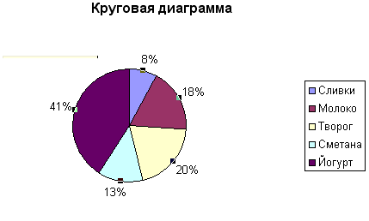
- Столбчатая диаграмма служит для сравнения нескольких величин в нескольких точках. Столбчатые диаграммы используют тогда, когда хотят проиллюстрировать динамику изменения данных во времени или распределения данных, полученных в результате статистического исследования. Если в ходе статистического исследования проведена группировка одинаковых данных и для каждой группы указана соответствующая частота (или относительная частота) то при построении столбчатой диаграммы «в ручную» каждая группа изображается на столбчатой диаграмме прямоугольником, высота которого при выбранном масштабе равна соответствующей частоте (или относительной частоте).
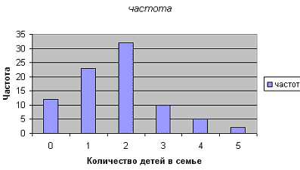
- Гистограмма(разновидность столбчатых диаграмм) служит для изображения интервальных рядов данных , она представляет собой ступенчатую фигуру, составленную из сомкнутых прямоугольников. Основание каждого прямоугольника равно длине интервала, а высота – частоте или относительной частоте. В отличие от обычной столбчатой диаграммы, основание прямоугольников выбираются не произвольно, а строго определены длинной интервала.
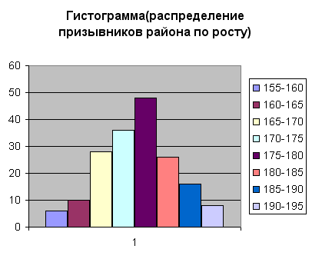
- Полигон. (график)С помощью полигона часто иллюстрируют динамику изменения статистических данных во времени. Для построения полигона отмечают в координатной плоскости точки, абсциссами которых служат моменты времени, а ординатами- соответствующие им статистические данные. Соединив последовательно эти точки отрезками, получают ломанную, которую называют полигоном.
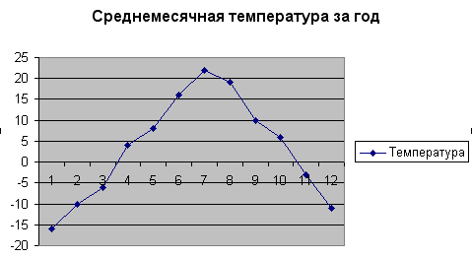

Пример построения диаграммы.
Пусть, например, на основе изучения вопроса о количестве детей в семьях, проживающих в стране, была составлена таблица частот:

Количество детей | 0 | 1 | 2 | 3 | 4 | 5
Частота | 12 | 23 | 32 | 10 | 5 | 2
Алгоритм построения
1) Заполнить таблицу.
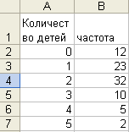

2) Выделить Диапазон, в нашем случае (B1:B7), на панели инструментов вверху найти кнопку Мастер диаграмм или Вставка —> Диаграмма
3)Определить тип диаграммы, в нашем случае Стандартные—>Гистограмма
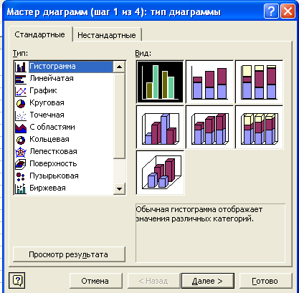

4) Щелчок на кнопке Далее.
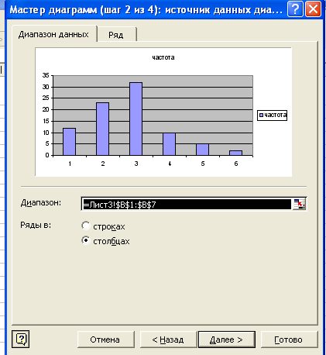
5) Выбрать вкладку Ряд —>Имя нажать кнопку и выделить в таблице Диапазон A2:A7 , снова нажать кнопку , затем щелчок на кнопке Далее
6)Вкладка Заголовки – вводим названия диаграммы и подписи осей;

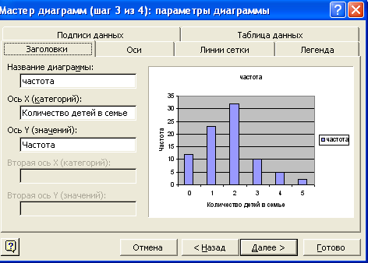
7)Щелчок на кнопке Далее.
8)Выбор места размещения (отдельный или имеющийся);
9)Щелчок на кнопке Готово.
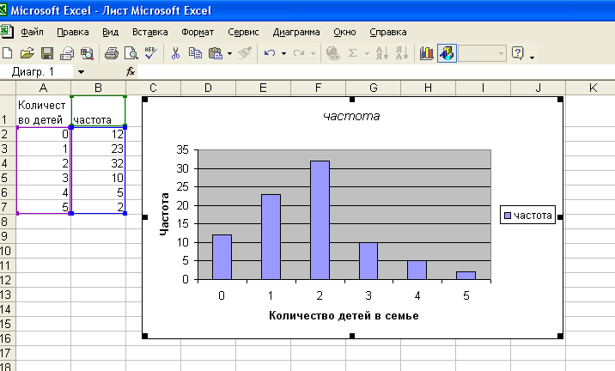

Диаграмма построена.
Аналогично строятся другие типы диаграмм.

3.Закрепление посредством индивидуальной практической работы
И вот мы попробуем выявить факторы, влияющие на здоровье человека, т.е. от каких факторов зависит здоровье человека в стране «Электронных таблиц» . Перед вами лежат «Карточки-инструкции», т.е ход выполнения задания, а также самооценка вашей работы, которую вы заполните после выполнения работы.
Здоровье человека зависит от следующих факторов:
50% - образ жизни;
20% - наследственность;
20% - экологическая обстановка;
10% - здравоохранение.
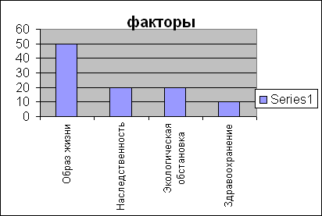
Построим диаграмму (Этапы).
ФАКТОРЫ, влияющие на здоровье человека
Образ жизни | 50
Наследственность | 20
Экологическая обстановка | 20
Здравоохранение | 10

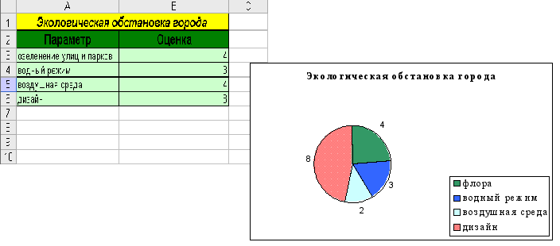
Вам дается четыре параметра оценки экологического состояния города:
-состояние флоры страны
- состояние водного режима
- состояние воздушной среды
- дизайн страны.
Ребята на компьютерах строят диаграмму. Учитель индивидуально работает с каждым учеником, обращая внимание на разнообразие типов диаграмм, замену исходных данных и установку параметров.
Физминутка.
Самооценка.
Проверка работы проверяется в том случае, когда учащийся построил таблицу и диаграмму.
  - За верно построенную таблицу – 2 балла
  - За оформление таблицы – 1 балл
  - За применение алгоритма построения диаграммы - 1 балла
  - За оформление диаграммы – 1 балл
  - За каждое не выполненное действие (-1) балл
4. Итог урока/ оценки.
Спасибо вам за хорошую работу! Тема «Построение диаграмм в электронных таблицах MS Excel» успешно пройдена и усвоена. Цель урока достигнута, мы с вами познакомились с графическими возможностями MS Excel и научились строить диаграммы.
И жители страны «Электронных таблиц» выражают вам благодарность и в знак этого выдают вам удостоверения, что вы являетесь Почетными гостями их страны.
Домашнее задание (раздается на листках)
ЗАДАНИЕ. Оценить экологическое состояние окружающей среды возле своего дома. Вам дома необходимо выработать 4-е основных параметра, ценить каждый параметр. Построить гистограмму или график. Представить результаты на следующий урок на любом из носителей.
В заключение урока я хочу пожелать, чтобы вы, работая с компьютером, всегда выполняли правила техники безопасности, и следили за своим здоровьем.
Успехов в дальнейшей учебе!
Спасибо, урок окончен.

